


БЕСКОНТАКТНЫЕ КНОПКИ ВЫХОДА
МОДЕЛИ SK-CM23LW И SK-CP21L

ПАСПОРТ
И
РУКОВОДСТВО ПО ЭКСПЛУАТАЦИИ

Назначение
Кнопка выхода предназначена для использования в системах контроля и управления доступом (для активации запроса на выход) и в других слаботочных системах.

Комплект поставки
- Кнопка выхода: 1 шт.
- Крепежный комплект: 1 шт.
- Паспорт: 1шт.

Характеристики
Модель | SK-CM23LW | SK-CP21L белый | SK-CP21L черный
Материал | Цинковый сплав | АБС-пластик | АБС-пластик
Тип кнопки | Бесконтактная
Дистанция срабатывания | 5~20 см
Длительность срабатывания | 0~30 сек
Индикация | LED
Тип монтажа | Накладной
Выход | НО/НЗ
Контролируемая нагрузка | 1А / 24В DC | 1А / 36В DC
Питание | 12~24В DC
Размер | 81х31х24 мм | 86х55х14 мм
Защита | IP68 | Нет
Рабочая влажность | 0~90% ОВ, без конденсата
Рабочая температура | от -40 до +55°С | от -20 до +55°С | от -20 до +55°С
Кнопка SD-EB21L белый – белого цвета. Кнопка SD-EB21L черный – черного цвета.

Индикация и внешний вид
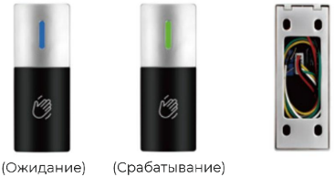
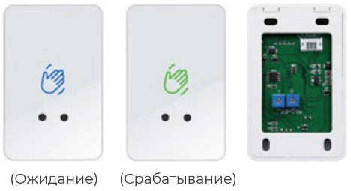
Модель SD-CM23LW Модель SD-CP21L

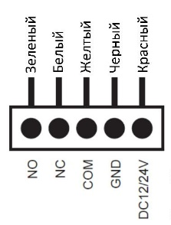
Подключение (назначение контактов), регулировка дальности и задержки
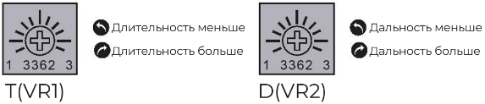
Регулировку дальности срабатывания производить только при синем цвете индикатора

Установка
- Отметьте места крепления кнопки, при необходимости просверлите отверстия необходимого диаметра.
- Отверните фиксирующий винт, снимите заднюю крышку.
- Установите заднюю крышку на стене.
- Подключите провода к кнопке.
- Герметизация (только для модели SD-EB230LW): плата кнопки загерметизирована. После регулировки дальности и длительности срабатывания кнопки, проведите дополнительную герметизацию подстроечных резисторов и разъема кнопки для обеспечения полной герметизации.
- Установите верхнюю часть и заверните фиксирующий винт.
Внимание:
Во избежание поражения электрическим током запрещается подключать кнопку SD-CM23LW к системам, имеющим напряжение более 12В, при эксплуатации кнопки во влажной среде.
Запрещается установка кнопки под прямым солнечным светом во избежание ее засветки и отказа в работе.

Хранение и транспортировка
Хранение изделия в потребительской таре должно соответствовать условиям хранения 1 по ГОСТ 15150-69 при отсутствии в воздухе паров агрессивных сред (кислот, щелочей и пр.). Устройства в транспортной таре перевозятся любым видом крытых транспортных средств, в соответствии с требованиями действующих нормативных документов.

Утилизация
Утилизацию продукции, содержащей электронные компоненты, необходимо производить в соответствии с местными законами и нормативными актами. Обратитесь к местным органам власти, чтобы получить подробную информацию о правилах утилизации.

Гарантийные обязательства
Изготовитель гарантирует нормальную работу изделия в течение 24 месяца с даты продажи.
Расходы по транспортировке к месту ремонта и обратно несет потребитель.
Гарантийные обязательства не распространяются на:
Потерю работоспособности изделия вследствие несоблюдения потребителем правил транспортирования, хранения, монтажа и эксплуатации.
Потерю работоспособности изделия вследствие механических повреждений.

Сведения о сертификации
Изделие соответствует требованиям технических регламентов Таможенного союза ТР ТС 020/2011.

Сведения о изготовителе и импортере
Сделано в Китае
Импортер: ООО «А-ВИЖН»; 107113, г. Москва, ул. Сокольнический Вал, д.52, 2 этаж, пом.17. Тел.: +7(495)120-06-86, +7(499)430-00-56

Параметры и характеристики изделия могут меняться без предварительного уведомления. Подробная техническая информация, актуальная документация и гарантийные обязательства доступны на официальном сайте skudo.pro на странице изделия.

Отметки продавца
Модель ___________________________________________________________________________________________________________
Продавец_________________________________________________________________________________________________________
Дата продажи «_______» _________________________ 20_______ г. м.п.

